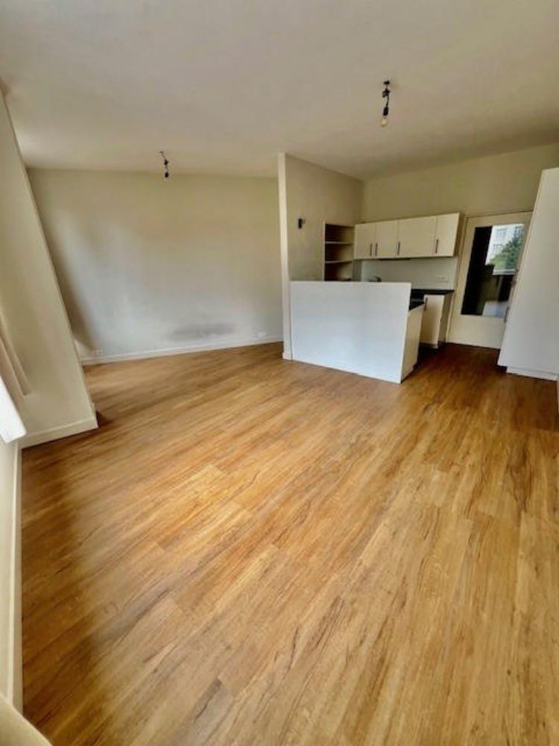

Ixelles (réf 2607 B) : ADRESSE STRATEGIQUE ET BIEN SITUE - Beau STUDIO LUMINEUX sis au 3ème étage/8étages avec ascenseur aux normes. QUARTIER F.Roosevelt/ Rond point de l'étoile. Hall d'entrée sécurisé, beau salon exposé S-E. 1 Salle de bain avec baignoire - 1 lavabo & wc. Cuisine semi-équipée USA et meublée. LIBRE à l'acte. Vue panoramique. (PEB = D- AVANT CHANGEMENT DE LA Nouvelle chaudière gaz centrale) - (chauffage sol). Double vitrage & électricité aux normes. CONCIERGE - CHARGES MENSUELLES (chauffage, eau, commun, concierge, syndic = +/- 160€/mois).

Infos & Visites Century 21 Boondael 02/660.21.21
OU www.century21boondael.be

Prix : 185.000 €

Rond Point de l'Etoile, 5 à 1050 Ixelles

Informations générales :

- Affectation du bien : studio
- Nombre de chambre : coin à dormir
- Nombre de salle de bains : 1
- Exposition : Sud Est
- Type de cuisine : semi-équipée
- Type de chauffage : Gaz Collectif par le sol (vannes réglables)
- Année de construction : 1952
- Revenu cadastral : 938 €
- Revenu locatif mensuel : possible de louer à 750€
- Charges mensuelles : +/- 160 € (chauffage - commun - syndic - concirege)

Surfaces :

- Surface habitable : 36 m²

Détails :

Certifications:
- Emissions CO2 58,00 Kg Co2m²an
- Numéro de certificat PEB 20151006-0000307778-01-7
- Prestation énergétique 197,00 Kwh
Certifications (suite):
- Total énergie primaire 7.156,00 kwh/an

Photos :
